KASIM AYI 2 YAS
SANAT ETKİNLİĞİ
Çatal baskısı (aslan)
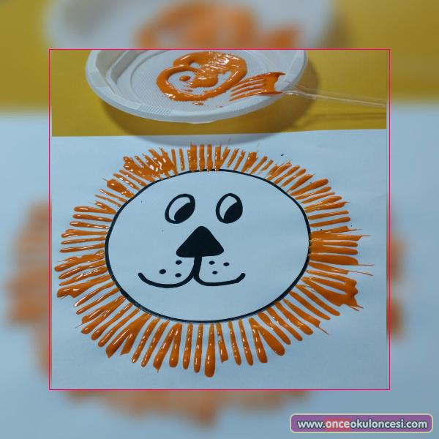

MÜZİK ETKİNLİĞİ

- Çuf çuf tren (şarkı)
- Köpek uçmak istemiş(şarkı)
- Kar yağıyor(şarkı)

PARMAK OYUNU
-mırnav kediler
- ceviz adam

SANAT ETKİNLİĞİ
- Kardan adam ( pamuk yapıştırma )
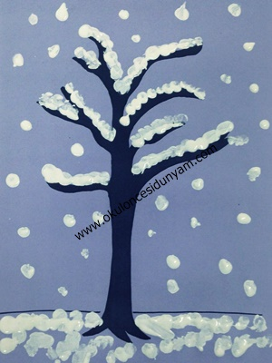

PARMAK OYUNU
- Kış baba
- Ördek ailesi
- Örümcek kardeş

10 KASIM
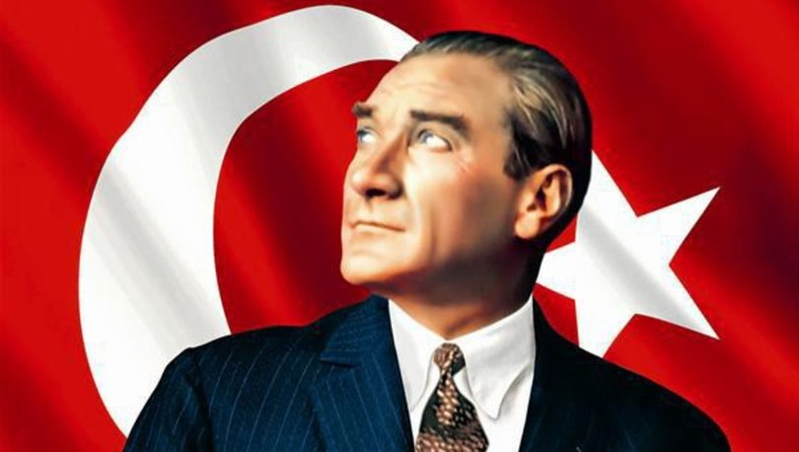

SANAT ETKİNLİĞİ
- Yırtma yapıştırma (ATATÜRK)

TÜRKÇE DİL ETKİNLİĞİ
- Paylaşıyorum (hikaye)
- Anne ayı ile sarı yumak(hikaye)
- Ormanda ki yarışma (hikaye)

ÖĞRETMENLER GÜNÜ
SANAT ETKİNLİĞİ
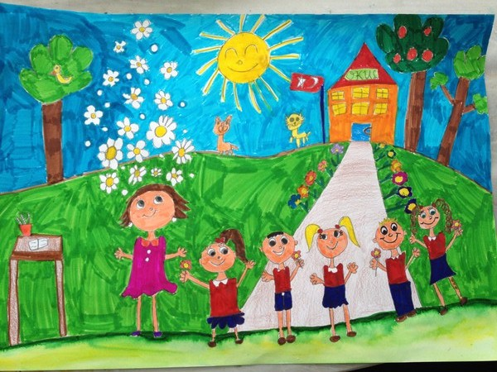
- Artık mataryel ile süsleme

EĞİTİCİ OYUN (montessori)
- Eşleştirme kartları
- Halka takma oyunu
- Ponpon ile şleştirme

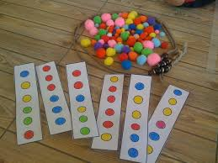

EĞİTİCİ OYUN (montessori)
- Mandal yardımı ile aktarma çalışması (küçük kas gelişimi)

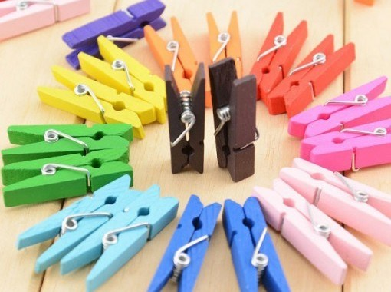

SANAT ETKİNLİĞİ
- El baskısı tavuk
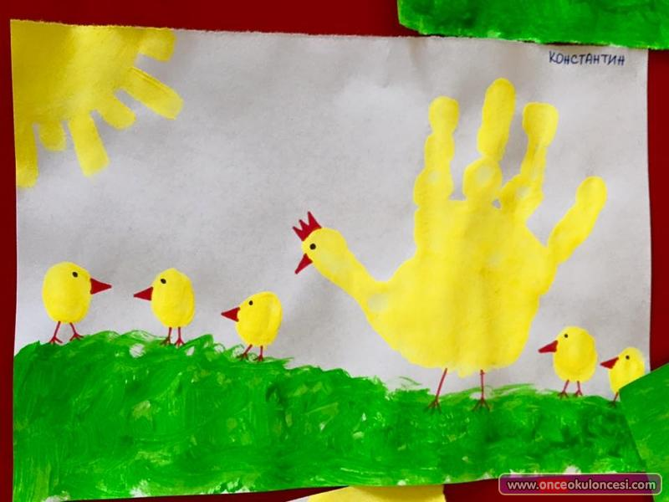

KAVRAMLAR
- Kırmızı-mavi renk kavramı
- Büyük-küçük kavramı

ÖĞRETMENLER
ÇİĞDEM KAYA-MERVE ALBAYRAK

